Удавшиеся звукоподобные комплексы – аморфные слова необходимо в игровой форме повторить с ребенком несколько раз (до 5-6 повторений). Произнести эти звукосочетания то тихо, то громко, то медленно, то быстро, то сердито, то нежно, ласково. Даже не заметите, как ребенок начнет повторять за вами эти короткие словечки.

МБДОУ ПГО «Детский сад № 49

общеразвивающего вида»

**П А М Я Т К А**

**ВЫЗЫВАЕМ**

**АМОРФНЫЕ СЛОВА**

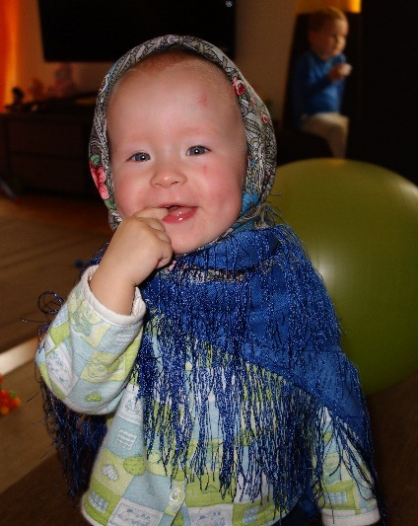

**Составитель: логопед**

**Балакина Алевтина Сергеевна**

г. Полевской

2021 г.

Первые слова ребенка не всегда узнаются взрослыми. Слово для ребенка – это набор устойчиво произносимых звуков. Если ребенок устойчиво произносит звукосочетание Кх-х, увидев кошку, значит это слово. Таких слов обычно насчитывается достаточно много. Можно значительно расширить словарный запас, с этой целью ребенкуможно предложить:

- Понюхать цветы: АХ! Повторить это очень эмоционально.

- Выдуть мыльный пузырь: УХ! Или др.

- Потянуть звуки "а-а-а-а" (девочка плачет), предлагается картинка, или обыграть с куклой.

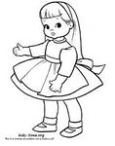ТОП- ТОП кукла ходит…

- "У-у-у" (труба гудит, волк воет),

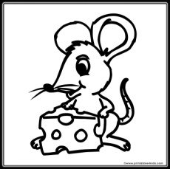-"Ау" (заблудились дети).

-"Пи - пи" (пищит мышонок).

- "Уа" (плачет Ляля),

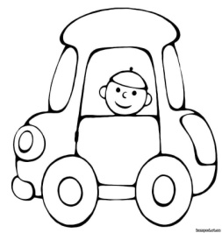- "ой-ой, ай-ай" (укусила оса).

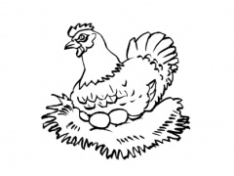Нужно подбирать звукосочетания исходя из возможностей детей. У одних детей легче вызываются губные звуки ("ба-ба"- бабушка, "му-му"- корова), у других — задненебные ("ко-ко" - курица, "га-га" - гусь), у третьих — переднеязычные ("би-би" – машина, "ти-ти" - часы).

Если ребенок что то натворил: «Айя- яй!»- и покачать головой.

Придумывайте свои звукосочетания. Главное - их запомнить и произносить всегда одинаково при виде предмета, объекта или действия.